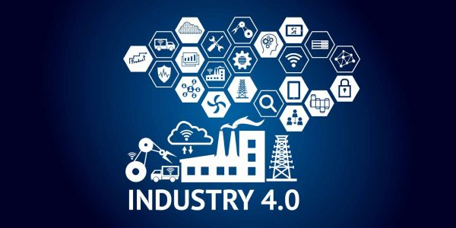Khái niệm của cuộc Cách mạng công nghiệp 4.0

Thuật ngữ "Cách mạng công nghiệp lần thứ tư" đã được áp dụng cho sự phát triển công nghệ quan trọng một vài lần trong 75 năm qua, và là để thảo luận về học thuật. Khái niệm Công nghiệp 4.0 hay nhà máy thông minh lần đầu tiên được đưa ra tại Hội chợ công nghiệp Hannover tại Cộng hòa Liên bang Đức vào năm 2011. Công nghiệp 4.0 nhằm thông minh hóa quá trình sản xuất và quản lý trong ngành công nghiệp chế tạo. Sự ra đời của Công nghiệp 4.0 tại Đức đã thúc đẩy các nước tiên tiến khác như Mỹ, Nhật, Trung Quốc, Ấn Độ thúc đẩy phát triển các chương trình tương tự nhằm duy trì lợi thế cạnh tranh của mình.

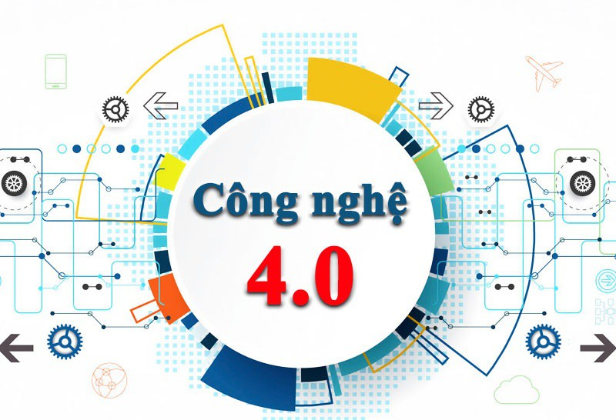

Năm 2013, một từ khóa mới là "Công nghiệp 4.0" (Industrie 4.0) bắt đầu nổi lên xuất phát từ một báo cáo của chính phủ Đức đề cập đến cụm từ này nhằm nói tới chiến lược công nghệ cao, điện toán hóa ngành sản xuất mà không cần sự tham gia của con người.

Tại Diễn đàn Kinh tế Thế giới (WEF) lần thứ 46 đã chính thức khai mạc tại thành phố Davos-Klosters của Thụy Sĩ, với chủ đề “Cuộc CMCN lần thứ 4”, Chủ tịch Diễn đàn Kinh tế Thế giới đã đưa ra một định nghĩa mới, mở rộng hơn khái niệm Công nghiệp 4.0 của Đức. Nhân loại đang đứng trước một cuộc cách mạng công nghiệp mới, có thể thay đổi hoàn toàn cách chúng ta sống, làm việc và quan hệ với nhau. Quy mô, phạm vi và sự phức tạp của lần chuyển đổi này không giống như bất kỳ điều gì mà loài người đã từng trải qua.

Cụ thể, đây là “một cụm thuật ngữ cho các công nghệ và khái niệm của tổ chức trong chuỗi giá trị” đi cùng với các hệ thống vật lý trong không gian ảo, Internet kết nối vạn vật (IoT) và Internet của các dịch vụ (IoS).



Hiện nay, Công nghiệp 4.0 đã vượt ra khỏi khuôn khổ dự án của Đức với sự tham gia của nhiều nước và trở thành một phần quan trọng của cuộc cách mạng công nghiệp lần thứ tư.

Bản chất của CMCN lần thứ 4 là dựa trên nền tảng công nghệ số và tích hợp tất cả các công nghệ thông minh để tối ưu hóa quy trình, phương thức sản xuất; nhấn mạnh những công nghệ đang và sẽ có tác động lớn nhất là công nghệ in 3D, công nghệ sinh học, công nghệ vật liệu mới, công nghệ tự động hóa, người máy,...



Cuộc CMCN thứ 4 hay Công nghiệp 4.0, là xu hướng hiện tại của tự động hóa và trao đổi dữ liệu trong công nghệ sản xuất. Nó bao gồm các hệ thống mạng vật lý, mạng Internet kết nối vạn vật và điện toán đám mây.

Cuộc CMCN lần thứ 4 không chỉ là về các máy móc, hệ thống thông minh và được kết nối, mà còn có phạm vi rộng lớn hơn nhiều. Đồng thời là các làn sóng của những đột phá xa hơn trong các lĩnh vực khác nhau từ mã hóa chuỗi gen cho tới công nghệ nano, từ các năng lượng tái tạo tới tính toán lượng tử.

Công nghiệp 4.0 tạo điều kiện thuận lợi cho việc tạo ra các "nhà máy thông minh" hay “nhà máy số”. Trong các nhà máy thông minh này, các hệ thống vật lý không gian ảo sẽ giám sát các quá trình vật lý, tạo ra một bản sao ảo của thế giới vật lý. Với IoT, các hệ thống vật lý không gian ảo này tương tác với nhau và với con người theo thời gian thực, và thông qua IoS thì người dùng sẽ được tham gia vào chuỗi giá trị thông qua việc sử dụng các dịch vụ này.